ちくま会 リレーエッセー No．1

「一日一生」
関東同窓会機械科部会長 髙橋忠正

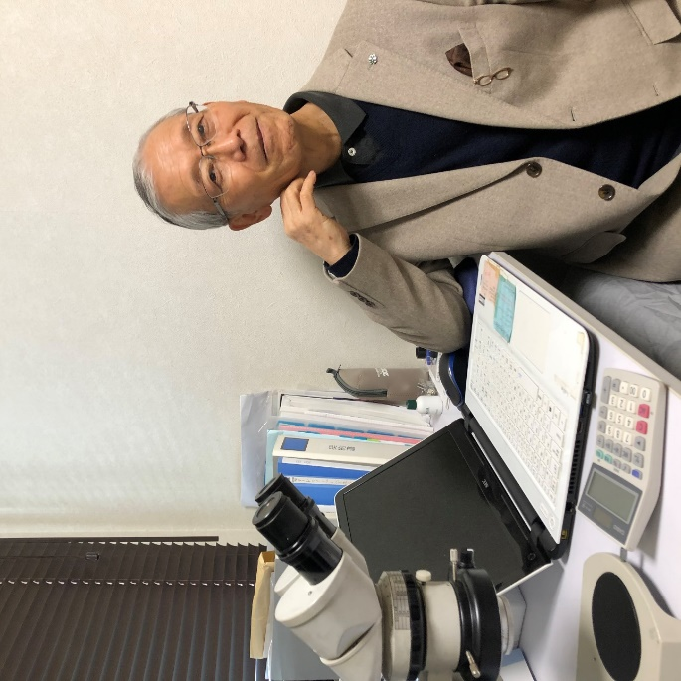

昭和39年機械科卒業
株式会社シンク 取締役会長

「ちくま会」会員の皆様如何お過ごしでしょうか、
「天災は忘れた頃にやってくる」でも、この頃は災害は忘れる間もなく襲ってくる。１０年前の東日本大震災の傷が癒えないうちに、先日同じ被災地に再度大きな地震が襲いました。
又2020年春より新型コロナウィルス感染症が襲来、
「非常事態宣言」が出されて、この間に私達の生活には大変な変化が要求されました。マスクの着用、手洗い、うがいの励行、旅行や懇親会、孫や、友人との集いの自粛、親族や親しかった友人や同僚、先輩の葬儀の出席自粛、テレワークの拡大等々大きな生活様式変化が進んでいる。私達みんながストレスを抱えての生活で薄暗い雰囲気が漂っている中、新型コロナウイルス感染環境を受け入れて、「ワクチン接種」がはじまりました。医療関係者から開始されました確実にコロナウィルスと闘う第一歩を踏み出しました。少し明るい見通し希望が出てきました。
その一方で日本のワクチン開発や製造が何時出来るのかの話題がほとんど出てこないのは日本政府の怠慢だと思います。
この様な環境の中で私は、自宅居酒屋・自宅バルを楽しんでいます、アルコール類は奮発して、最高級日本酒「百光」を手に入れる事が出来ました、百光を醸造するのは、山形県酒田市にある楯の川酒造。国内最高クラスの精米歩合1%の醸造技術をもっています「百光」はその技術を最大限に駆使し、山形県の酒造好適米である出羽燦々を精米歩合18%まで丁寧に磨き、『100年先まで日本酒の世界を照らす光であれ』という思いを込めて醸されました。
口に含んだ際の雑味の無い柔らかさが印象的です、最初に成熟したフルーツのニュアンスがあり、その後にアルコールのボリューム感、最後にはすっきりとした酸味が上質で印象的な余韻が長く残ります。
又ワインは奇跡のワイン 「ラ・ナラッサ」 ブドウの収穫時期を過ぎてしまった遅摘みブドウでワインを作ったところ、寒さの厳しい地域で、収穫の遅い完熟したぶどうの実が樹上で自然現象で凍ることで、水分量の少ない凝縮されたうま味が生まれ「奇跡の甘味」と称される極上なワインが誕生したそうです。
凍ったぶどうの実からは通常の1割近くしか果汁が絞れません。 しかも収穫時期を冬まで待つ間に鳥に食べられたりして収穫量は非常に少なくなります、
この様なうんちくを読みながら、味わい深く自宅居酒屋してます。
又一方では「プラズマ放電電極デバイス」の開発をＴ社と共同で進めています、東京都市大学Ｅ研究室のアドバイスを頂き微細な汚染物やウイルスの吸着・捕獲除去が効率良く出来る電極デバイスです、今年は空気清浄機・エアコン等の搭載に向けて活動しています。
この様な思いを巡らしながら！コロナ禍の中「一日一生」を心掛けて行きたいものです。
政府による緊急事態宣言が解除にはなりましたが、ウイルスとのお付き合いは続きますがウイルス感染防止対策を励行しながら、ワクチン接種効果が功を奏して、近い時期に同窓会総会懇親会、機械科部会懇親会でお会い出来る日を願っています。
以上

